«Игры по дороге домой».

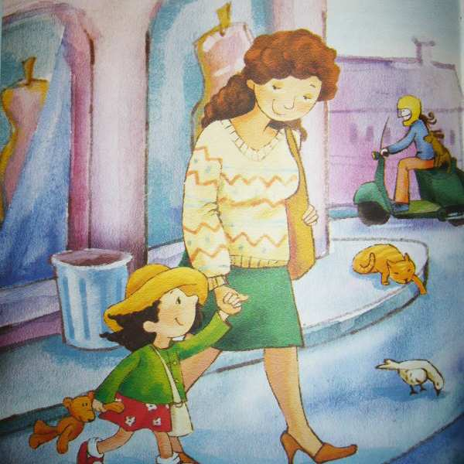

Одним из условий нормального развития ребенка и его успешного в дальнейшем обучения в школе является правильное формирование речи в дошкольном возрасте. Любое, даже незначительное нарушение отражается на поведении ребенка, на его деятельности. Необходимо работать над развитием всех сторон речи, решая задачи формирования правильного произношения, развития грамматически правильной, связной речи.

Игры по дороге в домой.
«Кто самый внимательный».
Можно предложить ребенку посоревноваться на внимательность. Называется предмет, который встретился на пути, параллельно выделяется отличительный признак этого предмета. Например, «Я увидел горку, она высокая» или «Я увидел машину, она большая» и т.д. Можно предложить и такое задание: посоревноваться с ребенком в подборе признаков к одному предмету. Выигрывает, назвавший больше слов. Выполняя такие упражнения, дети учатся согласовывать прилагательные с существительными.
«Весёлый счет».
Можно проводить на улице, во время прогулок с ребенком. При проведении этой игры не только закрепляется правильное употребление падежных форм существительных, но и умение вести счет. Необходимо только именовать каждое число при пересчете предметов: например, одно дерево, два дерева, три дерева и т.д., и следить за четким проговариванием падежных окончаний числительных и существительных.
«Рыба, птица, зверь».
На слово взрослого «рыба» ребенок должен перечислить виды рыб и наоборот, если взрослый перечисляет и называет, к примеру, окунь, щука, сазан, ребенок должен быстро назвать обобщающее слово.
«Что (кто) бывает зеленым (веселым, грустным, быстрым …)?»
На конкретный вопрос типа: «Что бывает зеленым?» необходимо получить как можно больше разнообразных ответов: трава, листья, крокодил, лента и т.д.
«Отгадай предмет по паре других».
Взрослый называет пару предметов, действий, образов, а ребенок отгадывает: папа, мама – это семья, мясо, лук-это котлеты, торт, свечи - это праздник и т.д. Мир детского сознания состоит из одних вопросов. Им все интересно. Важно использовать такие ситуации для совершенствования речи детей.

«Я дарю тебе словечко».
Взрослый и ребенок по очереди дарят друг другу словечко, объясняя его значение, при этом ребенок может называть знакомое ему слово, а взрослый - незнакомое для ребенка слово и не просто объясняют значение этого слова. Но и составляют с ним предложение. В ходе таких упражнений обогащается словарный запас ребенка, развивается связная речь.
«Живое предложение».
Можно играть всей семьей. Совместно составляется предложение из трех, четырех слов, в зависимости от количества членов семьи. За каждым играющим закрепляется одно слово из предложения. По сигналу все должны стать в одну шеренгу и прочесть предложение, которое получилось. Игру можно проводить несколько раз, при этом важным условием является то, что каждый раз играющие должны становиться в другом порядке, тогда предложения будут звучать по-разному. Например, задумано предложение «Весной расцвели голубые подснежники». В ходе игры предложение может звучать так: «Расцвели голубые подснежники весной» или «Голубые подснежники весной расцвели». Каждый раз, когда получается новое предложение, нужно дать возможность ребенку прочитать его. Такая игра способствует развитию интонационной выразительности речи, а также помогает сформировать у ребенка память, внимание.
«Задом наперед».
Взрослые и ребенок вместе рассказывают сюжет хорошо известной сказки, рассказа, начиная с конца.
«Интеллектуальный теннис».
Ребенок называет слово и быстро передает (бросает) теннисный мяч взрослому, с тем чтобы он придумал к слову определение, например: море - синее; солнце - яркое; дождь - грибной.

Игры на кухне
«Вкусные словечки» (по аналогии с игрой «Города»).
Каждое последующее слово начинается со звука, на который заканчивается предыдущее слово.
«Угощение».
Ребенку предлагается вспомнить вкусные слова на определенный звук: А- арбуз, ананас и т.д.; Б- банан, бутерброд и т.д. Слова произносятся взрослым и ребенком по очереди. Важно, чтобы ребенок проговаривал: «Я угощаю тебя ананасом», «Я угощаю тебя апельсином» и т.д. Параллельно с выполнением этого задания ребенок упражняется в правильном употреблении падежных форм существительных. Для закрепления умения согласовывать существительные с прилагательным можно предложить ребенку добавить к своему слову какой-либо признак: «Я угощаю тебя оранжевым апельсином» или числительное «Я угощаю тебя двумя бананами».
«Путаница» игра на закрепление слоговой структуры слова.
Предложить составить слово из слогов, например, са-ко (коса), ло-мы (мыло). Если ребенок знает буквы и владеет слоговым чтением, можно эту игру провести следующим образом: на листе бумаги хаотично пишутся слоги, ребенок должен соединить линией слоги, чтобы получилось слово. Игра способствует развитию моторики рук.
«Один-два».
Предложить ребенку стать волшебником, превратить два слова в одно или наоборот, например, большие глаза - большеглазый, длинный хвост - длиннохвостый и т.д.
С целью введения в речь ребенка антонимов можно поиграть в игру «Наоборот».
Задается вопрос: «Лес какой?». Необходимо ответить парой слов-антонимов: лес большой - лес маленький, лес старый - лес молодой, лес зимний - лес весенний или взрослый называет слово, а ребенок подбирает к нему антоним.
Большое влияние на речь детей оказывает развитие мелкой моторики рук, так как доказано, что если развитие движений пальцев соответствует возрастной норме, то и развитие речи тоже в пределах нормы. Проводя дома упражнения на развитие моторики рук, можно использовать разнообразный подручный материал: бельевые прищепки, пробки от пластиковых бутылок, «сухие бассейны» с горохом, фасолью, рисом.
«Игры с бельевыми прищепками».
Различные геометрические фигуры из разноцветного картона с помощью прищепок превращаются в предметы, силуэт животных, птиц и т.д. Все зависит от фантазии играющих. Например, овал можно превратить в рыбку, приделав ей плавники из прищепок, можно превратить в ежика, прищепки будут играть роль иголок. Можно устроить веселую игру-соревнование между членами семьи. Кто быстрее снимет со своей одежды прищепки.
«Сухой бассейн».
На дне миски с фасолью (рисом, пшеном и т.д.) спрятать игрушки от киндер-сюрприза. Кто быстрее их достанет.
«Лепка из теста».
При приготовлении выпечки дать ребенку кусочек теста и предложить ему слепить любую фигуру.
С помощью таких игр стимулируется действие речевых зон коры головного мозга, что положительно сказывается на речи детей.
Развитие речи ребенка напрямую связано с развитием общей моторики у детей. Поэтому двигательной активности ребенка тоже нужно уделять большое внимание, играя с ним в игры на развитие координации движений, пространственной ориентации. Спектр игр и игровых упражнений, способствующих решению этих задач, очень велик.
«Ловкий зайчик».
Предложить ребенку попрыгать на двух ногах с продвижением вперед.
«Сбей кеглю» (любой предмет- коробку, бутылку).
Нужно сбить кеглю, прокатывая мяч вперед.
«Пройди, не задень».
Ходьба на носочках между предметами, поставленными на расстоянии сорок сантиметров друг от друга. Расстояние можно уменьшать или увеличивать, в зависимости от возможностей ребенка.
Каждую минуту общения с ребенком можно превратить в увлекательную игру, которая будет способствовать не только развитию речи детей, но формированию личности ребенка, его морально-волевых качеств, а также станет своеобразным мостиком от мира детей к миру взрослых.

